Общеобразовательная школа I-III ступеней №5
Симферопольского городского совета Республики Крым

Конспект урока по алгебре

Тема: «Графический метод решения систем уравнений с двумя переменными»

9-А класс

Подготовила:
учитель математики
Цветкова Светлана Викторовна

Симферополь, 2014
Конспект урока по алгебре в 9-А классе на тему:
«Графический метод решения систем уравнений
с двумя переменными»
23 января 2014 г.
Цели урока:
Образовательные: – повторение понятий: функция, график функции, решение системы уравнений с двумя переменными, закрепление и усовершенствование умений и навыков построения графиков функций, решения систем уравнений графическим методом.
Воспитательные: – воспитание познавательной активности, чувства ответственности, культуры общения, любви к изучаемому предмету, эстетического вкуса.
Развивающие: - развитие зрительной памяти, математически грамотной речи, аккуратности при построении графиков функций, самоконтроля учеников, выработка критичности мышления, сознательного восприятия учебного материала.
Тип урока: урок обобщения и систематизации знаний.
Оборудование:
Экран, мультимедийный проектор, компьютер.
Презентация в программе Microsoft Office Power Point 2007.
Раздаточный материал для заданий.

Ход урока:

Организационный момент.

Проверка домашнего задания. (Слайды 3-6)

Тема урока. Эпиграф урока.
Метод решения хорош, если с самого начала мы можем предвидеть - и далее подтвердить это, - что, следуя этому методу, мы достигнем цели.
(Г. Лейбниц)

Формулирование целей и задач урока.

Актуализация опорных знаний и умений учащихся.
Учитель. Дайте определение функции, графика функции. (Учащиеся отвечают на вопросы)
Учитель. Мы уже познакомились с множеством различных функций и их графиками.
Отгадав этот кроссворд, мы вспомним эти функции, как называются их графики и способы их построения.
(Ученики разгадывают кроссворд и отвечают на дополнительные вопросы).
1.Как называется график обратной пропорциональности?
(Доп. вопросы. Какой формулой задается обратная пропорциональность? Как построить график обратной пропорциональности? Как располагаются ветви гиперболы и от чего это зависит?)
2.Что является графиком линейной функции?
(Доп. вопросы. Какой формулой задается линейная функция? Как построить прямую?)
3. Как называется независимая переменная?
4.Как называется функция, заданная формулой ?
(Доп. вопрос. Как называется график квадратичной функции?)
5.Куда направлены ветви параболу ?
6. Как называется равенство, содержащее неизвестное?
7.Как называется значение переменной, при котором уравнение превращается в верное равенство?
8. Что из себя представляет график уравнения ?
9.Способ решения систем уравнения?
(Ученики отгадывают кроссворд и отвечают на вопросы).

Обобщение изученного материала, отработка умений
Учитель. Цель нашего урока – решение систем уравнений графическим методом.
Вспомним определение графика уравнения с двумя переменными в алгебре. Графики уравнений с двумя переменными весьма разнообразны. С какими уравнениями мы уже познакомились? Какой вид имеют уравнение окружности?
Работа в парах. (Слайды 9-16)
(Записать уравнение окружности. Показать расположение графика в зависимости от координат центра и радиуса).
Что являются графиком уравнения ах+ву+с=0? Графиком какой функции является прямая?
Графики многих уравнений с двумя переменными похожи на графики известных элементарных функций. Что является графиком уравнений 3х+2у=6, ху=5 и у=-х²+2х+2?
Работа у доски. (Слайды 17-18)
Решение систем уравнений с комментариями. Проверим решения, сравнив свои построения с готовыми чертежами.
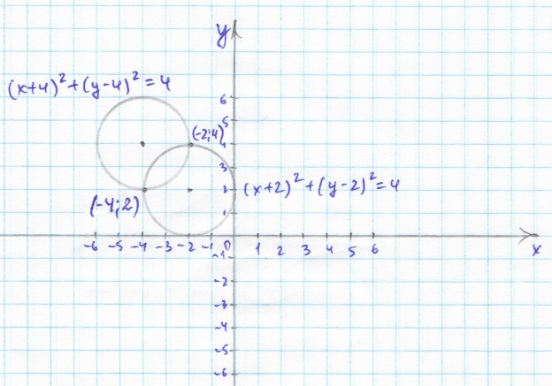
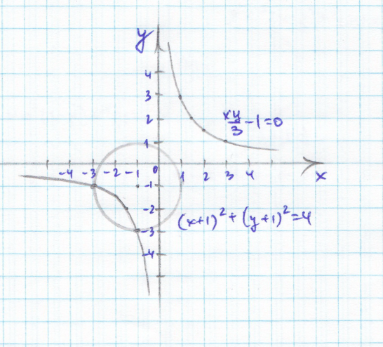

Домашнее задание.

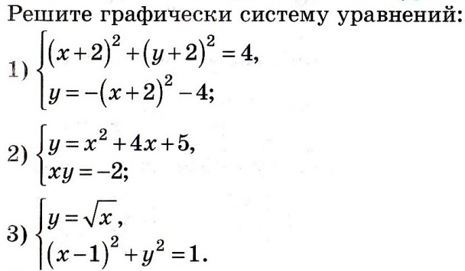

Подведение итогов урока, выставление оценок.
Рефлексия
Продолжите фразу:
- Сегодня на уроке …
- Теперь я знаю …
- Мне на уроке …
Мы сегодня заглянули в прекрасный мир графиков уравнений и функций, применили эти графики для решения систем уравнений. На уроке вы решили много систем устно и письменно. Каждый получит оценку за работу на уроке и за самостоятельную работу.
Физминутка. Мы хорошо поработали, теперь можно и отдохнуть!
Спасибо всем за работу!

